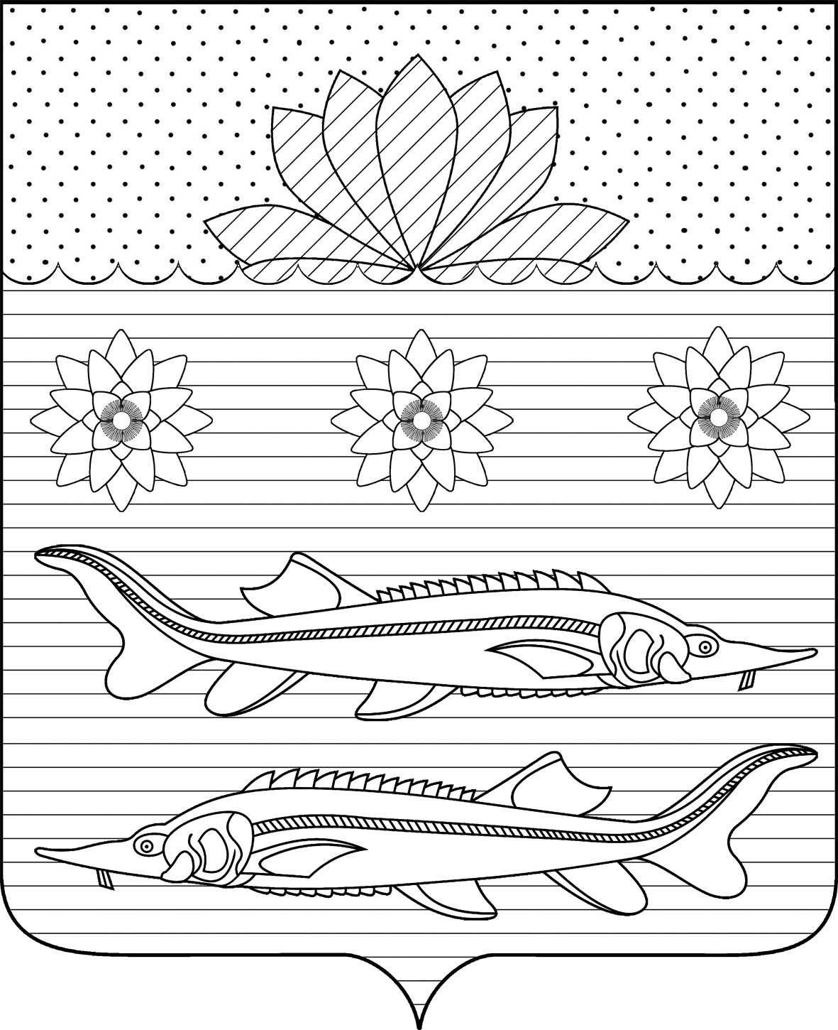

АДМИНИСТРАЦИЯ гривенского сельского поселения Калининского района

ПОСТАНОВЛЕНИЕ

от 04.04.2019 № 50

станица Гривенская

Об утверждении отчета об исполнении бюджета Гривенского сельского поселения Калининского района за 1 квартал 2019 года

В соответствии с пунктом 5 статьи 264.2, статьей 264.6 Бюджетного кодекса Российской Федерации п о с т а н о в л я ю:
1. Утвердить отчет об исполнении бюджета Гривенского сельского поселения Калининского района за 1 квартал 2019 года:
1.1 Доходы бюджета поселения по кодам классификации доходов бюджетов за 1 квартал 2019 года (приложение № 1);
1.2. Расходы бюджета поселения по разделам и подразделам классификации расходов бюджетов за 1 квартал 2019 года (приложение № 2);
1.3. Расходы бюджета поселения по ведомственной структуре расходов бюджета за 1 квартал 2019 год (приложение № 3);
1.4. Источники финансирования дефицита бюджета поселения по кодам классификации источников финансирования дефицитов бюджетов за 1 квартал 2019 года (приложение № 4);
1.5. Использование средств резервного фонда администрации Гривенского сельского поселения Калининского района за 1 квартал 2019 года (приложение № 5);
1.6. Сведения о численности и денежном содержании муниципальных служащих и работников муниципальных учреждений Гривенского сельского поселения Калининского района за 1 квартал 2019 год (приложение №6).
2. Контроль за выполнением настоящего постановления оставляю за собой.
3. Постановление вступает в силу со дня его обнародования.

Глава Гривенского сельского поселения
Калининского района Л.Г.Фикс

2

ЛИСТ СОГЛАСОВАНИЯ
проекта постановления администрации Гривенского
сельского поселения Калининского района
от 04.04.2019 № 50
«Об утверждении отчета об исполнении бюджета Гривенского сельского поселения Калининского района за 1 квартал 2019 года»

Проект подготовлен и внесён:
Финансовым отделом администрации
Гривенского сельского поселения
Калининского района
Начальник отдела Е.В.Чурекова

Проект согласован:
Общим отделом администрации
Гривенского сельского поселения
Калининского района
Начальник отдела Т.Н.Юрьева

